生物技术与清洁燃料
周洋-16300720070
现在世界上面临的三大问题是资源、环境、人口，其中我们日常生活中的出行便是环境污染的一个重要原因。汽车行驶过程中燃烧化石燃料而产生大量烟尘、有害气体，排放到空气中，给环境造成了巨大的危害，要解决这一问题就得开发出新的清洁燃料供汽车使用，减少对环境的破坏。
不管是军用的运输装备，还是民用的交通工具大都以汽油柴油作为燃料，而这便是
造成空气污染的重要原因，而氢气是一种很清洁的燃料，用其做燃料电池更是用途广泛，倘若能够以氢气作为燃料，那么大气污染的问题能够得到很大的改善，其原因有下：
- 洁净，不污染空气。氢气燃烧的产物是水，相比汽油、柴油燃烧产物洁净许多；
- 热效率高，约是汽油的三倍。汽油的热值是48KJ/G，氢气的热值是123KJ/G，由此可以看出燃烧相同质量的两种物品，氢气放出的热量是汽油的三倍。
制氢方法包括化石能源制氢、电解水制氢、生物制氢、热解制氢等，其中生物制氢具有节能、清洁原料来源丰富、反应条件温和不消耗矿物资源等优势。生物制氢采用的方法一般有三种：光合生物产氢、发酵细菌产氢、光合生物与发酵细菌混合培养产氢。
生物制氢的原理（这里只介绍第一种）：
- 光合生物产氢利用光合细菌或微藻将太阳能转化为氢能。
目前研究最多的产氢光合生物主要有蓝绿藻、深红红螺菌、红假单胞菌、类球红细菌、夹膜红假单胞菌等。蓝藻与绿藻在厌氧条件下，通过光合作用分解水产生氧气和氢气， 它们的作用机理与绿色植物的光合作用机理相似。作用机理见图，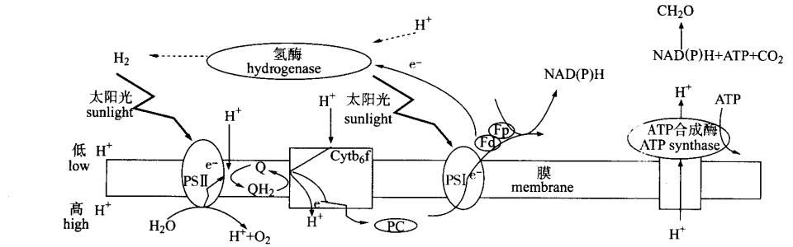

这一光合系统中 , 具有两个独立但协调起作用的光合作用中心；接收太阳能分解水产生的氢离子、电子和氧气的光合系统Ⅱ( PSⅡ)以及产生还原剂用来固定二氧化碳的光合系统Ⅰ( PSⅠ)。PSⅡ产生的电子由铁氧化还原蛋白携带经由 PSⅡ和 PSⅠ到达产氢酶，氢离子在产氢酶的催化作用下在一定的条件下形成氢气。产氢酶是所有生物产氢的关键因素，绿色植物由于没有产氢酶 ,所以不能产生氢气，这是藻类和绿色植物光合作用过程的重要区别所在， 因此除氢气的形成外，绿色植物的光合作用规律和研究结论可以用于藻类新陈代谢过程分析。
光合细菌产氢和蓝细菌、绿藻一样都是太阳能驱动下光合作用的结果,但是光合细菌只有一个光合作用中心 (相当于蓝细菌、绿藻的光合系统Ⅰ)，由于缺少藻类中起光解水作用的光合系统Ⅱ，所以只进行以有机物作为电子供体的不产氧光合作用 ,光合细菌光合作用及电子传递的主要过程如下图。
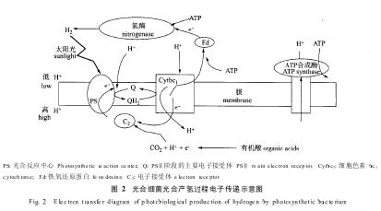
光合细菌所固有的只有一个光合作用中心的特殊简单结构，决定了它所固有的相对较高的光转化效率,具有提高光转化效率的巨大潜力。
生物制氢技术的应用：
氢气作为能源是现代经济与可持续发展的需要。目前，从煤、石油和天然气等化石燃料中制取氢气已初具规模，但从长远观点看，不符合可持续 发展的需要。成本高是生物制氢技术没有产业化的主要问题，我国可用于生物制氢的原料非常多，如利用工业废弃物、城市污水、生活垃圾、动物粪便等有机废物以及秸秆等含纤维素类生物质发酵制氢，可大大降低生产成本。暗光发酵耦合生物制氢技术可将废水处理、太阳能利用和清洁能源生 产三者有机结合，并形成一种新型的环保企业。因此，无论从环境保护，还是从新能源开发、可持续 发展的角度来看，发酵法生物制氢技术都具有很大的发展空间。
存在问题：
生物制氢技术虽然发展较快，然而，该技术存 在的一些主要问题限制了其产业化的步伐。
1)暗发酵生物制氢虽然具有产氢稳定、速率快等优点，但是，由于挥发酸的积累而产生反馈抑制作用限制了其产氢量。同时其生产和储运设施 不够完善，严重制约其大规模应用。
2)光生物产氢技术，光能转化效率低下问题一直困扰着广大研究者。运用基因工程手段改造光发酵细菌的光合系统或人工诱变获取高光能转化效率的光发酵产氢菌株，深入研究光能转化机制包括光能吸收、转化和利用方面的机理，提高光能的利用率，以加快生物产氢的工业化进程。
3)成本问题制约了生物制氢技术的工业化应用。廉价底物的开发利用对降低生物制氢的成本至关重要。重点开展以工农业废水、城市污水、畜禽废水等可再生资源以及秸秆等含纤维素类生物质为原料进行暗发酵和光发酵产氢的研究，既可降低生产成本又可净化环境。

参考文献：
[1] 任南琪, 郭婉茜, 刘冰峰. 生物制氢技术的发展及应用前景[J]. 哈尔滨工业大学学报, 2010, 42(6):855-863.

